أَحْداث عُطلَة نِهايَة الأُسبوع
أَضَع دائِرَة حَولَ الأحداث التي قمت بها في عُطلَة نِهايَة الأسبوع وَأَكتُب التَفاصِيل تَحـت الرَمز
بقيت في المَنزِل   | 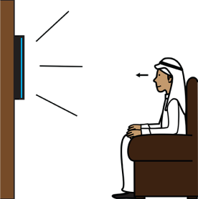  شاهَدت التِلفاز |   قَرَأت قَصَّة | ذَهّبتُ إلى المَطعَم مَع عائِلَتِي  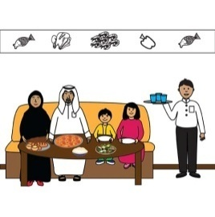
إرتَحت في المَنزِل  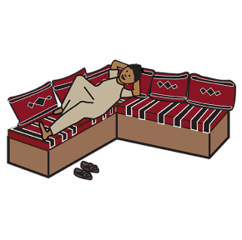 |   ذَهَبتُ إلى المَسجَد | 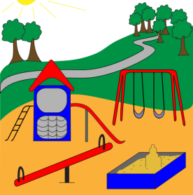  ذَهّبتُ إلى الحّديقَة |   رَسَمت ولَوَّنت
ذَهبت إلى المركز التجاري  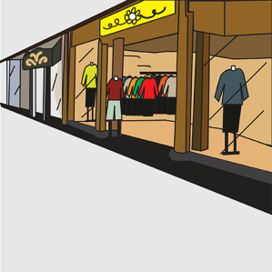 | 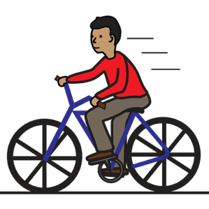  ركبت الدرَّاجَة |   ذهبت للسباحة | 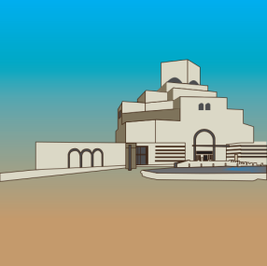  ذهبت إلى المتحف الإسلامي
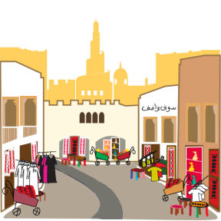  ذهبت إلى سوق واقف |   ذهبت إلى السينما |   إلتقيت بأصدِقائي |   بقيت مع عائلتي

